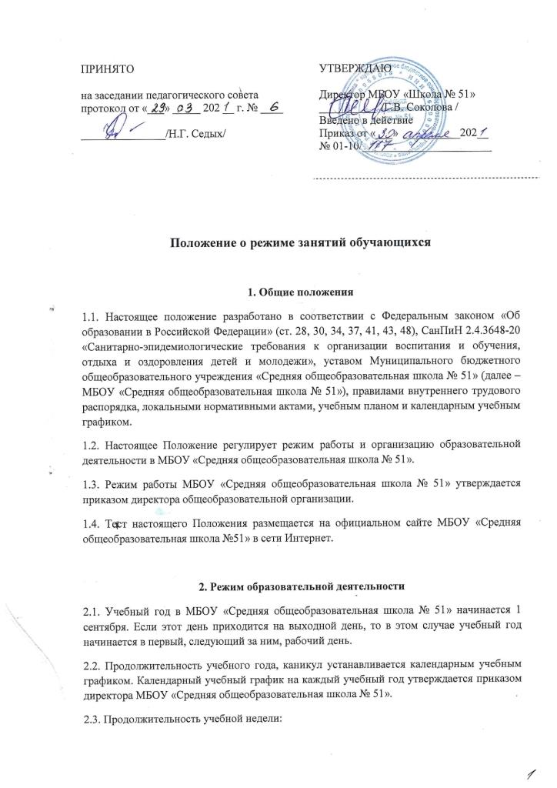

– 5-дневная учебная неделя.

2.4. Продолжительность урока во 2-11-х классах составляет 45 минут. Плотность учебной работы обучающихся на уроках по основным предметам не должна превышать 80%.

2.5. Обучение в 1-м классе осуществляется с соблюдением следующих дополнительных требований:

•проведение учебных занятий в 5-дневной учебной неделе и только в первую смену; •использование «ступенчатого» режима обучения в первом полугодии (в сентябре, октябре – по 3 урока в день по 35 минут каждый, в ноябре-декабре – по 4 урока по 35 минут каждый; январь-май – по 4 урока по 40 минут каждый);

•организация в середине учебного дня динамической паузы продолжительностью не менее 40 минут;

•в середине учебной недели – облегченный учебный день;

•обучение проводится без балльного оценивания знаний обучающихся и домашних заданий.

2.6. Учебные занятия в МБОУ «Средняя общеобразовательная школа № 51» начинаются в 08:00. Проведение «нулевых» уроков в общеобразовательной организации не допускается.

2.7. Продолжительность перемен между уроками составляет не менее 10 минут, большой перемены– 20 минут.

2.8. Аудиторная учебная нагрузка обучающихся предельно допустимая:

•1 класс – при 5-дневной учебной неделе – 21 час в неделю;

•2-4 классы – при 5-дневной учебной неделе – 23 часа в неделю;

•5 класс – при 5-дневной учебной неделе – 29 часов в неделю;

•6 класс – при 5-дневной учебной неделе – 30 часов в неделю;

•7 класс – при 5-дневной учебной неделе – 32 часа в неделю;

•8-9 классы – при 5-дневной учебной неделе – 33 часа в неделю;

•10-11 классы – при 5-дневной учебной неделе – 34 часа в неделю.

2.9. Учебная недельная нагрузка распределяется равномерно в течение учебной недели, при этом объем максимальной допустимой нагрузки в течение дня составляет:

• для обучающихся 1-х классов не более 4 уроков и 1 день в неделю – не более 5 уроков за счет урока физической культуры;

• для обучающихся 2-4-х классов не более 5 уроков при 5-дневной учебной неделе;

• для обучающихся 5-6-х классов не более 6 уроков;

• для обучающихся 7-11-х классов не более 7 уроков.

2.10. Расписание уроков составляется отдельно для обязательных, элективных и внеурочных занятий. Элективные и внеурочные занятия, как правило, планируются на дни с наименьшим количеством обязательных уроков.

2.11. Расписание уроков составляют с учетом дневной и недельной умственной работоспособности обучающихся и шкалой трудности учебных предметов.

2.12. При составлении расписания уроков различные по сложности предметы чередуются в течение дня и недели:

• для обучающихся начального общего образования основные предметы, а именно: математика, русский язык, иностранный язык, природоведение, информатика, чередуются с уроками музыки, изобразительного искусства, технологии и физической культуры;

• для обучающихся основного общего и среднего общего образования предметы естественно-математического профиля чередуются с гуманитарными предметами.

2.13. Для обучающихся 1 классов наиболее трудные предметы планируются, как правило, на 2 уроке, 2-4 классов – 2-3 уроках, 5-11 классов – на 2-4 уроках.

2.14. В начальных классах сдвоенные уроки не проводятся.

2.15. В течение учебного дня запрещается проводить более одной контрольной работы. Контрольные работы рекомендуется проводить на 2-4 уроках.

2.16. При проведении занятий по иностранному языку, информатике на всех уровнях образования; технологии на уровне основной общего образования, физической культуры на уровне среднего общего образования производится деление класса на две группы при наполняемости не менее 25 человек. При наличии необходимых условий и средств возможно деление на группы классов с меньшей наполняемостью и при проведении занятий по другим предметам.

2.17. Уроки физической культуры проводятся на открытом воздухе. Возможность проведения занятий физической культурой на открытом воздухе, а также подвижных игр, определяется по совокупности показателей метеоусловий (температуры, относительной влажности и скорости движения воздуха). В дождливые, ветреные и морозные дни занятия физической культурой проводятся в зале.

2.18. Учителя начальных классов:

• встречают и провожают детей за 15 минут до урока и в течение 20 минут после уроков;

• сопровождают детей в столовую и на уроки учителей-предметников;

• обеспечивают организованный уход детей из общеобразовательной организации (или в ГПД, на занятия по внеурочной деятельности).

2.19. Запрещается самовольный уход из общеобразовательной организации детей во время образовательной деятельности.

2.20. Категорически запрещается отпускать учеников с уроков на различные мероприятия (репетиции, соревнования и т.п.) без разрешения администрации общеобразовательного учреждения.

2.21. Категорически запрещается удаление обучающихся из класса, моральное или физическое воздействие на обучающихся.

**3. Режим внеурочной деятельности и внеклассной работы**

3.1. Режим работы объединений дополнительного образования, регламент проведения спортивно-массовых и культурно-массовых мероприятий, режим внеурочной деятельности регламентируется расписанием, утвержденным директором МБОУ «Средняя общеобразовательная школа № 51».

3.2. Внеурочная деятельность, внеклассная работа по предмету, работа объединений дополнительного образования организуются с учетом возрастных особенностей обучающихся.

3.3. Допускается реализация программ внеурочной деятельности в разновозрастных группах.

3.4. Продолжительность занятий внеурочной деятельности зависит от модели организации внеурочной деятельности.

3.5. При проведении внеурочных занятий продолжительностью более 1 академического часа организуются перемены -10 минут для отдыха со сменой вида деятельности.

3.6. В МБОУ «Средняя общеобразовательная школа № 51» по желанию и запросам родителей (законных представителей) могут открываться группы продленного дня. Режим работы каждой группы утверждается директором образовательной организации. В группе продленного дня продолжительность прогулки для младших школьников должна составлять не менее 1,5 часов.

3.7. Время проведения экскурсий, походов, выходов с детьми на внеклассные мероприятия устанавливается в соответствии с календарно-тематическим планированием и планом воспитательной работы.

3.8. Выход за пределы общеобразовательной организации разрешается только после издания соответствующего приказа директора «Средняя общеобразовательная школа № 51».

3.9. Ответственность за жизнь и здоровье детей во время их пребывания на территории общеобразовательной организации, прогулок, экскурсий, при проведении внеклассных и внеурочных мероприятий возлагается на педагогических работников, осуществляющих образовательный процесс.

**4. Режим двигательной активности учащихся**

4.1. Двигательная активность обучающихся помимо уроков физической культуры в образовательной организации обеспечивается за счет физкультминуток, организованных подвижных игр на переменах, спортивного часа для детей, посещающих группу продленного дня, внеклассных спортивных занятиях и соревнованиях, общешкольных спортивных мероприятиях, дне здоровья, самостоятельных занятиях физической культуры в секциях и клубах.

4.2. Спортивные нагрузки на занятиях физической культурой, внеурочных занятиях спортивного профиля, при проведении динамического или спортивного часа должны соответствовать возрасту, состоянию здоровья и физической подготовленности обучающихся, а также метеоусловиям (если они организованы на открытом воздухе).

4.3. Обучающимся основной физкультурной группы разрешается участие во всех физкультурно-оздоровительных мероприятиях в соответствии с их возрастом и допуском медицинского работника. С обучающимися подготовительной и специальной групп физкультурно-оздоровительную работу следует проводить с учетом заключения врача.

4.4. К тестированию физической подготовленности, участию в соревнованиях и туристских походах обучающиеся допускаются с разрешения медицинского работника. Присутствие медицинского работника на спортивных соревнованиях обязательно.

**5. Режим занятий обучающихся по технологии**

5.1. На занятиях по технологии, предусмотренных образовательной программой МБОУ «Средняя общеобразовательная школа № 51», следует чередовать различные по характеру задания

5.2. Все работы в мастерских и кабинетах обслуживающего труда обучающиеся выполняют в специальной одежде (халат, фартук, берет, косынка). При выполнении работ, создающих угрозу повреждения глаз, следует использовать защитные очки.

5.3. При организации практики и занятий общественно-полезным трудом обучающихся (по согласию с родителями (законными представителями), необходимо руководствоваться СанПиНами у безопасности условий труда работников, не достигших 18-летнего возраста.

5.4. Не допускается привлекать обучающихся к работам с вредными или опасными условиями труда, при выполнении которых запрещается применение труда, лиц моложе 18 лет, а также к уборке снега с крыш и другим аналогичным работам.

5.5. Допустимая продолжительность работ для обучающихся 12-13 лет составляет 2 часа; для подростков 14 лет и старше – 3 часа. Через каждые 45 минут работы необходимо устраивать регламентированные 15-минутные перерывы для отдыха.

**6. Режим выполнения домашних заданий**

6.1. Объем домашних заданий (по всем предметам) должен быть таким, чтобы затраты времени на его выполнение не превышали (в астрономических часах):

• во 2-3 классах – 1,5 ч.;

• в 4-5 классах – 2 ч.;

• в 6-8 классах – 2,5 ч.;

• в 9-11 классах – до 3,5 ч.

**7. Режим проведения промежуточной и итоговой аттестации**

7.1. Промежуточная аттестация в переводных 2-4, 5-8, 10 классах проводится в апреле - мае текущего учебного года без прекращения образовательной деятельности в соответствии с Уставом, Положением о формах, периодичности, порядке текущего контроля успеваемости и промежуточной аттестации обучающихся, а также на основании решения педагогического совета МБОУ «Средняя общеобразовательная школа № 51».

7.2. При проведении промежуточной и итоговой аттестации не допускается проведения более одного контрольного среза в день.

7.3. Перерыв между проведением контроля должен быть не менее 2 дней.

7.4. Сроки проведения государственной итоговой аттестации обучающихся устанавливается Министерством просвещения Российской Федерации.

**8. Режим работы в выходные, праздничные дни и в каникулярное время**

8.1. Продолжительность каникул в течение учебного года составляет не менее 30 календарных дней.

8.2. Продолжительность летних каникул составляет не менее 8 недель.

8.3. В каникулярный период обучающиеся могут привлекаться к воспитательным мероприятиям в соответствии с планом работы образовательной организации на каникулы.